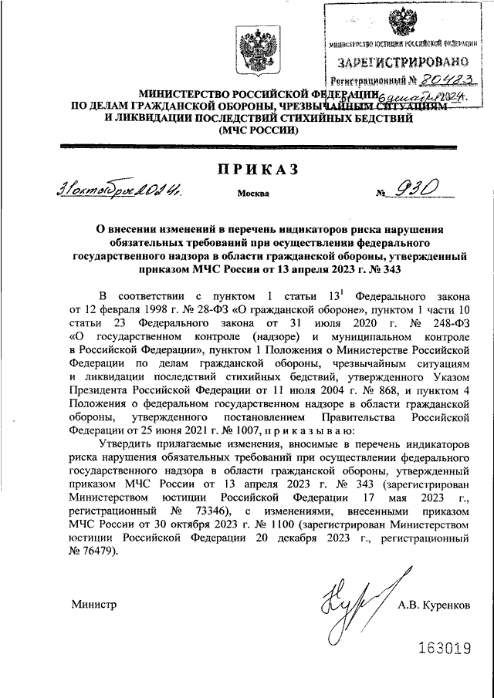

**Приказ МЧС России от 31.10.2024 № 930 «О внесении изменений**

**в перечень индикаторов риска нарушения обязательных требований при осуществлении федерального государственного надзора в области гражданской обороны, утвержденный приказом МЧС России от 13.04.2023 № 343»**

**Дополнен перечень индикаторов риска нарушения обязательных требований при осуществлении федерального государственного надзора в области гражданской обороны.**

Таким индикатором будет являться в том числе наличие у органа, уполномоченного на осуществление федерального государственного надзора в области гражданской обороны, информации о трех и более случаях в течение ста восьмидесяти календарных дней приостановления или прекращения   
на территориях государств - членов ЕАЭС (кроме Российской Федерации) действия сертификатов соответствия, выданных на территории Российской Федерации на продукцию одного изготовителя, которая является объектом федерального государственного надзора в области гражданской обороны   
и объектом технического регламента ЕАЭС «О безопасности продукции, предназначенной для гражданской обороны и защиты от чрезвычайных ситуаций природного и техногенного характера» (ТР ЕАЭС 050/2021).

Информация взята из открытых интернет-источников.